省外转广东团员组织关系转接操作步骤

第一步：
扫描团员报到二维码（也可从“广东共青团”、“广东青年之声”公众号菜单处进入），按页面提示进入报到认证页面。

第二步：
点击“报到认证”填写团员资料，其中带*号字段为必填项，资料请保证真实，若填写不真实可能会被组织退回。
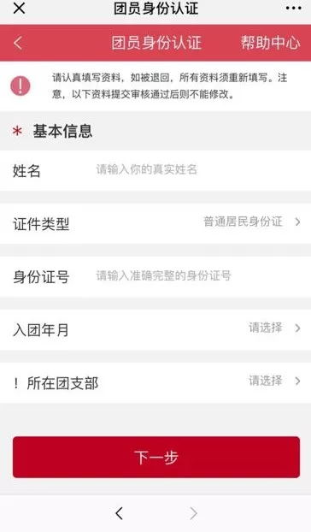
填写过程中特别注意以下几点：
1.所在团支部选择团员本人当前所在的新生团支部，不是入团时的团支部；
2.身份信息需系统实名校验，需要一点时间，如有问题及时向书院团委或校团委反馈；
3.2017年1月1日以后入团的团员需填写“发展团员编号”（团员的唯一编号，《入团志愿书》中可以查到），请留意页面文字提示。
第三步：
填写完毕提交，等待团支部审核通过，在此之前，无法进行其他业务操作。
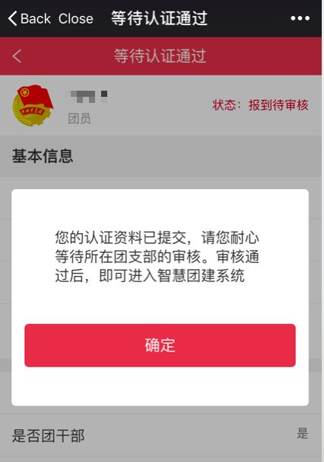
如有资料错误需要修改，可点击“撤回报到”撤回团员报到申请，再编辑重新提交。
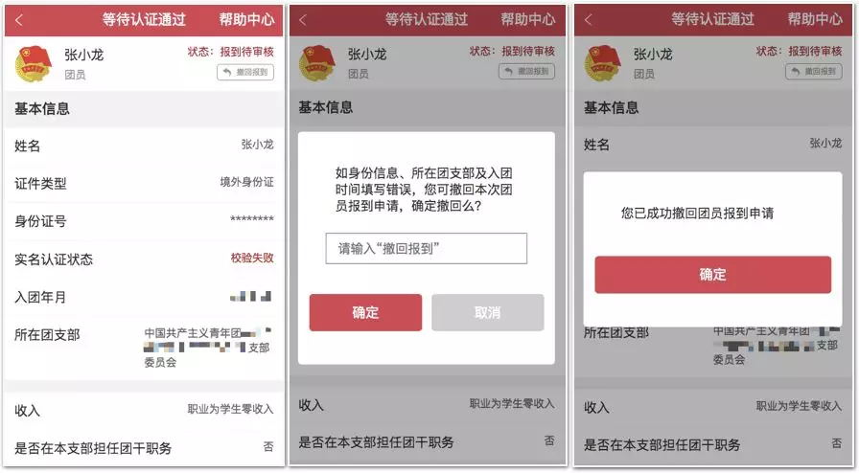

第四步：
团支部审核通过后，团员报到即完成，可在“智慧团建”首页“认证资料”栏查看自己的团员资料，右上角还能生成自己的“电子团员证”。
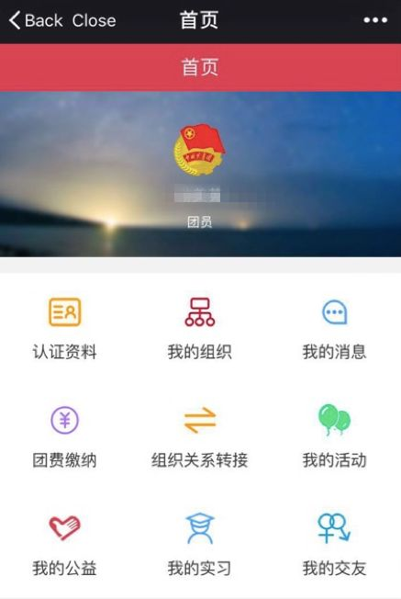
第五步：
在外省“智慧团建”系统，发起团员组织关系转接申请，提醒原就读学校或工作单位团组织负责人及时进行审核。

